Муниципальное общеобразовательное учреждение
Егорлыкская средняя общеобразовательная школа № 1
Егорлыкского района
Ростовской области
Рассмотрена  на заседании педагогического  совета (протокол №1от29.08.2012г | Утверждаю:  Директор школы  ___________________Коркуть С.А.  Приказ № 143 от 30.08 2012 г.
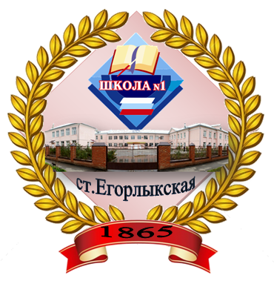
Комплексно — целевая программа по здоровьесбережению
«Здоровье» 2012— 2016 г.г

Автор- составитель:
Н.И. Телегина,
заместитель директора
ст. Егорлыкская, 2012г.

ст.Егорлыкская

Наименование Программы
Комплексно-целевая программа по здоровьесбережению «ЗДОРОВЬЕ»
Сроки и этапы реализации Программы
2012 -2016 г.г.
- Организационный этап – сентябрь-декабрь 2012 г.- анализ состояния и планирование работы школы по здоровьесбережению субъектов образовательного процесса.
- Внедренческий этап – январь 2013 г.- май 2016 г.- организация просветительско-воспитательной работы с обучающимися, просветительской и методической работы с педагогами, родителями (законными представителями), внедрение в систему работы школы дополнительных образовательных программ, программ внеурочной деятельности, направленных на формирование ценности здоровья и здорового образа жизни.
- Аналитический этап – июнь-август 2016 г. – анализ и корректировка результатов реализации программы

Основания для разработки Программы
- «О Концепции Федеральной целевой программы развития образования на 2011 - 2015 годы». Распоряжение Правительства РФ от 07.02.2011 № 163-р
- Закон РФ «Об образовании». В редакции от 08.12.2010г.
- Национальная образовательная инициатива «Наша новая школа», утвержденная Президентом РФ Пр-271 от 04 февраля 2010 г.
- Методическое письмо Департамента общего среднего образования МО РФ от 25.03.1999г. № 389/11-12 «О преподавании основ безопасности жизнедеятельности в начальной школе»
- О физической культуре и спорте в Российской Федерации от 29 апреля 1999 г. № 80-ФЗ. Федеральный Закон «Федеральный компонент государственного образовательного стандарта общего образования по физической культуре»
- Об утверждении «Медицинской карты ребенка для образовательных учреждений». Приказ Министерства здравоохранения РФ от 03.07.2000г. №241
- О совершенствовании процесса физического воспитания в об¬разовательных учреждениях Российской Федерации. Приказ МО РФ, МЗ РФ, Госкомспорта Росси и РАО от 16 июля 2002 г. № 2715/227/ 166/19.
- О мерах по улучшению охраны здоровья детей в Российской Федерации. Приказ Минздравохранения РФ от 31.05.2002г.№ 176/2017
- Об утверждении и введении в действие федерального государственного образовательного стандарта начального общего образования. Приказ Министерства образования и науки Российской Федерации №373 от 6.10.2009г.
- Постановление Главного государственного санитарного врача Российской Федерации от 29 декабря 2010г. N 189 «Об утверждении СанПиН 2.4.2.2821-10 «Санитарно-эпидемиологические требования к условиям и организации обучения в общеобразовательных учреждениях»
- «Концепция развития системы психологического обеспечения образования в Российской Федерации на период до 2012 года». Утверждена IV Всероссийским съездом психологов образования «Психология и современное российское образование» 12 декабря 2008г., г. Москва
Дата утверждения Программы
09.09.2012 года
Государственный заказчик Программы
Администрация муниципального общеобразовательного учреждение Егорлыкской средней общеобразовательной школы № 1 Егорлыкского района Ростовской области
Директор Программы
Директор муниципального общеобразовательного учреждения
средней общеобразовательной школы № 1 Егорлыкского района Ростовской области

Разработчики Программы
Н.И.Телегина, заместитель директора
О.Ю.Терещенко, заместитель директора
Н.Г.Юрченко, педагог- психолог

Цель Программы
Формирование знаний, установок, личностных ориентиров обучающихся, их родителей и педагогов, обеспечивающих сохранение и укрепление физического и психологического здоровья как одного из ценностных составляющих, способствующих познавательному и эмоциональному развитию ребенка, достижению планируемых результатов освоения программ общего образования.

Задачи Программы
1. Сформировать у обучающихся представление о позитивных и негативных факторах, влияющих на здоровье, об основных компонентах культуры здоровья и здорового образа жизни (гигиена, питание, режим дня, учебы, отдыха, двигательной активности, эмоциональная разгрузка, позитивное коммуникативное общение).
2. Дать участникам образовательного процесса представление о негативных факторах риска здоровью детей, о причинах возникновения зависимостей от психоактивных веществ, их пагубном влиянии на здоровье.
3. Создать здоровьесберегающую инфраструктуру школы, стимулирующую стремление детей и педагогов к здоровому образу жизни.
4. Организовать учебную и внеучебную деятельность обучающихся, направленную на повышение эффективности учебного процесса, с учетом снижения чрезмерного функционального напряжения и утомления.
5.В соответствии с требованиями федерального государственного образовательного стандарта начального общего образования включить одним из направлений – спортивно-оздоровительное, используя возможности школы и учреждений дополнительного образования.
6. Организовать мониторинг психологического, физического, социального здоровья обучающихся.
Основные исполнители
- директор школы;
- заместители директора;
- педагог- психолог;
- медицинский работник (фельдшер);
- учитель-логопед,
- учителя физической культуры;
- классные руководители;
- учителя начальных классов;
- председатели школьного и классных родительских комитетов;
- Управляющий совет школы.

Социальные партнёры
ГБОУ ДПО РО РИКПК и ППРО ;
Районная газета «Заря»;
Учительские порталы www.it-n.ru (Сеть творческих учителей), www.zavuch.info

Основные направления реализации Программы
*просветительская и методическая работа с педагогическим коллективом;
*физкультурно-оздоровительная деятельность;
*психолого-педагогическое сопровождение воспитательно-образовательного процесса;
*медицинская профилактика и динамическое наблюдение за состоянием здоровья учащихся;
*просветительская работа с родителями;
*урочная и внеурочная работа с обучающимися

Ожидаемые результаты
- повышение количества учащихся с высоким уровнем осведомленности о здоровом образе жизни на 10 %;
- поднятие значимости занятий спортом, увеличение количества учащихся, занимающихся в спортивных секциях на 15 %;
- вовлечение родителей в совместную со школой деятельность по формированию культуры здорового и безопасного образа жизни у обучающихся;
- создание условий для сохранения и укрепления здоровья обучающихся;
- уменьшение количества дезадаптированных детей на 12%, детей с высоким уровнем школьной тревожности на 10%;
- формирование навыков психологической гигиены у субъектов образовательного процесса;
- привитие учащимся навыков личной гигиены, здорового образа жизни и понимания необходимости его пропаганды.

Критерии оценивания полученных результатов
1.соответствие организации образовательного процесса, материально-технической базы требованиям СанПиН;
2.уровень удовлетворённости обучающихся и их родителей работой школы по сохранению и укреплению здоровья, формированию культуры здорового и безопасного образа жизни;
3.снижение количества детей, соматически ослабленных и имеющих высокий уровень тревожности;
4.увеличение количества субъектов образовательного процесса, определяющих здоровье как одну из основных жизненных ценностей;
5.повышение компетентности субъектов образовательного процесса в вопросах сохранения и укрепления здоровья

Контроль за выполнением Программы
Контроль над реализацией программы
Контроль над реализацией программы осуществляет директор. Исполнители программы отчитываются о ходе реализации программы один раз в полугодие на педагогическом, Управляющем советах школы, перед родительской общественностью. Ход реализации программы освещается на школьном сайте, в районной газете «Заря».
ОБОСНОВАНИЕ ПРОГРАММЫ
Состояние здоровья детского населения в целом по России характеризуется как национальная катастрофа. По данным Министерства здравоохранения и социального развития РФ и Госкомэпиднадзора, лишь 10-14% детей практически здоровы, около 50% имеют функциональные отклонения, 35-40% -хронические заболевания. Среди заканчивающих школу здоровые составляют 10%. Низкий исходный уровень здоровья детей, поступающих в 1-й класс, неблагоприятным образом сказывается на их адаптации к учебным нагрузкам, режиму школы, являясь причиной дальнейшего ухудшения здоровья и плохой успеваемости. За период обучения в школе в два раза возрастает число нервно-психических расстройств у обучающихся.
Кроме этого, к числу приоритетных, разрушающих здоровье детей, ученые относят пассивность семьи в вопросах сохранения здоровья ее членов, нерациональное питание, стрессовые ситуации в окружении детей (алкоголизацию, курение, наркоманию), недостаточную активность медицинских служб. Прогнозируется дальнейшее ухудшение состояние здоровья школьников за счет таких факторов, как скрытая интенсификация учебного процесса, техническое переоснащение школ, недостаточный уровень компетентности педагогов в вопросах сохранения здоровья обучающихся.
Национальная образовательная инициатива «Наша новая школа», «Концепция развития системы психологического обеспечения образования в Российской федерации на период до 2012 года» предусматривают создание условий для повышения качества общего образования, оказание комплексной многопрофильной психолого-педагогической и медико-социально-правовой помощи всем участникам образовательного процесса, повышение уровня психологической культуры и психологической компетентности всех участников образовательного процесса. В этих целях, наряду с другими мероприятиями, предполагается: проведение оптимизации учебной, психологической и физической нагрузки учащихся, создание в образовательных учреждениях условий для сохранения и укрепления здоровья, в том числе за счет использования эффективных методов обучения, повышения удельного веса и качества занятий физической культурой, организации мониторинга состояния здоровья детей и молодежи.
АНАЛИЗ ИСХОДНОГО СОСТОЯНИЯ
По данным, полученным в результате мониторинга (2011г.), 81 % обучающихся Муниципальное общеобразовательное учреждение «Средняя общеобразовательная школа № 16» города Берёзовский имеют высокий уровень информированности о здоровье и проблемах его сохранения (факторах риска), они знают, что такое здоровье (состояние физического, психологического и социального благополучия) и что можно и необходимо делать для укрепления и сохранения своего здоровья.
Показательно, что, по данным исследований, 92% подростков хотят продолжать получать специально адаптированную информацию (в зависимости от пола, возраста, микросреды) о здоровье, здоровом образе жизни путем непосредственного контакта со специалистами, педа-гогами, родителями (а не только через средства массовой информации или от неспециалистов).
Дифференцированные знания о здоровье создают базу для понимания значения здоровья в жизни. Однако же, динамика ценностных приоритетов учащихся 4-11-х классов, 10 — 17 лет показала, что в 2011 году такая ценность, как «здоровье» находилась на втором, третьем месте (на первом — карьера, материальная обеспеченность), остальные места делили хорошее образование, счастливая семья, дружба, любовь, счастье других людей, хорошая работа.
Мотивация к здоровому образу жизни, как устойчивое личностное качество формируется в результате перевода знаний и понимания проблемы на поведенческий уровень. Показателем сформированной мотивации в 2011 году является готовность лишь 40 −50 % учащихся к самостоятельному сохранению и укреплению своего здоровья.
Опыт самоуправления здоровьем как ресурсом мы рассматривали в двух аспектах: отношения учащихся к вредным привычкам и их включенности в активную творческую деятельность.
По данным исследования, из учащихся 2-11-х классов в будущем не планируют курить 90,3%, из учащихся 4-11-х классов не планируют употреблять спиртное — 83,1 %, из учащихся 7-11-х классов не планируют употреблять наркотики −100% .
О состоянии психологического здоровья обучающихся школы можно судить по таким показателям, как общий уровень комфортности, самооценка, уровень школьной тревожности, владение навыками саморегуляции.
К 2011 году 72% обучающихся чувствуют себя комфортно в школе. У 69,5 % — высокий и средний уровень самооценки.
Школьная тревожность определяется в норме у 80% учащихся 2-11-х классов, личностная — у 72,9%, ситуативная — у 75,7% .
Анализируя уровень психологической комфортности в школе, можно сделать выводы о преобладание положительной ситуации (56%) над промежуточной и негативной ситуацией — 34% и 10%.
Рассматривая спортивные интересы обучающихся как важнейший фактор сохранения и укрепления здоровья школьников, профилактики их вовлечения в разнообразные формы наркозавсимости, травматизма и анализируя данные мониторинга 2011 года можно отметить большой интерес учащихся школы к этому виду проведения своего досуга. В спортивных секциях при школе и вне школы занимаются 38,5% учащихся.
В ходе исследования выявлено, что число болеющих учащихся довольно высоко. Самый высокий процент детей, имеющих заболевания, учатся в 6 и 9 классах.
Данные представлены с учётом соотношения индекса здоровья каждого соматически ослабленного ребёнка по отношению к здоровым детям.
Выявленные данные спровоцировали выполнение ряда мер, направленных на создание условий и среды, укрепляющих здоровье школьников.
Учебный план школы составлен на основании Закона РФ «Об образовании», Базисного учебного плана общеобразовательных учреждений утвержденных приказом МО РМ от 19.08.05. № 681, с учетом требований санитарно-эпидемиологических нормативов «Гигиенические требования к условиям обучения в общеобразовательных учреждениях. СанПиН 2.4.2.2.2821-10 от 29.12.2010г. № 189», Устава школы.
Программа была доработана в соответствии с принятыми федеральными государственными образовательными стандартами нового поколения. В школе изданы приказы, приняты локальные акты, регулирующие вопросы сохранения и укрепления здоровья учащихся.
Важнейшим условием деятельности педагогического коллектива школы стало обязательное применение на занятиях здоровьесберегающих технологий обучения. Это предполагает:
— учет периодов работоспособности детей на уроках (период врабатываемости, период высокой продуктивности, период снижения продуктивности с признаками утомления);
— учет возрастных и физиологических особенностей ребенка на занятиях (количества видов деятельности на уроках, их продуктивность);
— наличие эмоциональных разрядок на уроках;
— чередование позы с учетом видов деятельности;
— использование физкультурных минут на уроках.
В настоящее время сформирован вариант расписания, которое состоит из блоков:
— расписание занятий по школьному компоненту;
— расписание занятий блока дополнительного образования (секций, объединений по интересам)
-расписание индивидуальных, факультативных и групповых занятий.
Расписания составлены в соответствии с санитарными требованиями, предъявляемыми государственным санитарно-эпидемиологическим надзором.
На уроках проводятся обязательные физкультурные паузы.
В рамках предмета «Окружающий мир» в начальной школе, ОБЖ в среднем и старшем звене, рассматриваются темы режима дня, учебы и отдыха, здорового питания, соблюдения санитарно-гигиенических норм и правил, профилактики вредных привычек. Данные вопросы освещаются также на уроках физической культуры, биологии, химии.
В рамках базового компонента на уроках ОБЖ в средней и старшей школе введена тема «Основы медицинских знаний и здорового образа жизни», на которую отводится 18 часов в 10 классе и 9 часов в 11 классе.
Дополнительное образование вносит существенный вклад в учебно-воспитательный процесс, в воспитание и оздоровление учащихся школы и реализуется во второй половине дня.
Своеобразие этого направления заключается в том, что вместе с задачами гармоничного развития личности оно несет в себе обязательный оздоровительный компонент и является частью оздоровительной программы.
Дополнительное образование обеспечивает развитие творчески активной личности ребенка, что способствует, в свою очередь, получению базового образования, а также возможности социально адаптироваться в современном обществе.
В школе работают:
педагог-психолог;
школьная медсестра.
Цель и задачи Программы
Цель Программы: формирование знаний, установок, личностных ориентиров обучающихся, их родителей и педагогов, обеспечивающих сохранение и укрепление физического и психологического здоровья как одного из ценностных составляющих, способствующих познавательному и эмоциональному развитию ребенка, достижению планируемых результатов освоения программ общего образования.
Поставленная цель обусловила необходимость решения следующих задач:
1. Сформировать у обучающихся представление о позитивных и негативных факторах, влияющих на здоровье. Об основных компонентах культуры здоровья и здорового образа жизни (гигиена, питание, режим дня, учебы, отдыха, двигательной активности, эмоциональная разгрузка, позитивное коммуникативное общение).
2. Дать участникам образовательного процесса представление о негативных факторах риска здоровью детей, о причинах возникновения зависимостей от психоактивных веществ, их пагубном влиянии на здоровье.
3. Создать здоровьесберегающую инфраструктуру школы, стимулирующую стремление детей и педагогов к здоровому образу жизни.
4. Организовать учебную и внеучебную деятельность обучающихся, направленную на повышение эффективности учебного процесса, с учетом снижения чрезмерного функционального напряжения и утомления.
5. Организовать мониторинг психологического, физического, социального здоровья обучающихся.
Сроки и этапы реализации Программы
Сроки реализации Программы: 2012 −2016г.г.
Реализация предполагает три этапа:
Организационный этап — сентябрь-декабрь 2012 г.- анализ состояния и планирование работы школы по здоровьесбережению субъектов образовательного процесса.
Внедренческий этап — январь 2013 г.- май 2016 г.- организация просветительско-воспитательной работы с обучающимися, просветительской и методической работы с педагогами, родителями (законными представителями), внедрение в систему работы школы дополнительных образовательных программ, программ внеурочной деятельности, направленных на формирование ценности здоровья и здорового образа жизни.
Аналитический этап — июнь-август 2016 г. — анализ и корректировка результатов реализации программы
Механизмы реализации Программы
Программа реализуется в следующих направлениях:
- просветительская и методическая работа с педагогическим коллективом;
- физкультурно-оздоровительная деятельность;
- психолого-педагогическое сопровождение воспитательно-образовательного процесса;
- медицинская профилактика и динамическое наблюдение за состоянием здоровья учащихся;
- просветительская работа с родителями;
- урочная и внеурочная работа с обучающимися.
Просветительскую и методическую работу с педагогическим коллективом осуществляют заместители директора по учебно-воспитательной, воспитательной работе и по безопасности жизнедеятельности, школьный фельдшер, педагог-психолог. Ими проводятся практические семинары, методические дни, педагогические советы, информационные часы, консультации.
Физкультурно-оздоровительную деятельность в школе осуществляют учителя физической культуры под руководством заместителей директора по учебно-воспитательной, воспитательной работе, по безопасности жизнедеятельности. Наиболее интересные формы физкультурно-оздоровительной деятельности:
- дни здоровья, осенний кросс;
- спортивные праздники совместные с семьями обучающихся;
- малые спартакиады школьников и педагогов;
- спортивные акции;
- месячники оборонно-массовой работы;
- посещение бассейна.
В рамках психолого-педагогического сопровождения проводятся консультативные, развивающие занятия для будущих первоклассников и младших школьников, для старшеклассников в предэкзаменационный период.
Большое внимание уделяется медицинской профилактике, санпросвет работе, мониторингу здоровья обучающихся, который проводится ежегодно медицинским работником школы и заместителемя директора.
В рамках просветительской работы с родителями классные руководители, медицинский работник школы, педагог-психолог проводят родительские конференции, родительские собрания, посвященные вопросам сохранения здоровья детей, приглашают на мероприятия для родителей специалистов учреждений здравоохранения.
В урочную и внеурочную работу с обучающимися включены вопросы профилактики болезней, употребления ПАВ, здорового образа жизни.
Принципами здоровьесберегающей деятельности в МБОУ ЕСОШ №1:
1. Сохранность здоровья участников образовательного процесса.
2. Приоритет действенной заботы о здоровье учащихся и педагогов.
3. Триединое представление о здоровье.
4. Непрерывность и преемственность здоровьесберегающей деятельности.
5. Субъект-субъектные отношения с учащимися.
6. Соответствие содержания и организации обучения возрастным и индивидуальным особенностям обучающихся.
7. Комплексный, междисциплинарный подход к организации здоровьесбережения.
8. Психолого-медико-педагогическая компетентность учителя.
9. Гармоничное сочетание обучающих, воспитывающих и развивающих педагогических воздействий.
10. Приоритет позитивных воздействий у участников воспитательно—образовательного процесса (подкреплений) над негативными.
11. Приоритет активных методов обучения.
12. Сочетание охранительной и тренирующей стратегий здоровьесберегающего пространства.
13. Формирование ответственности учащихся за свое здоровье.
15. Контроль результатов здоровьесберегающей деятельности.
Финансирование Программы
Финансирование программы осуществляется за счет поступлений:
1.из федерального бюджета — на оборудование для спортзала 150 000 руб., на программу «Доступная среда» 3 000 000 руб.;
2. из областного бюджета — витаминизированные напитки и льготное питание 408 000 руб., на повышение квалификации педагогов по направлениям «Здоровьесбережение в ОУ» и по программе «Доступная среда» 52 000 руб.;
3. из муниципального бюджета — на посещение бассейна «Дельфин» и городской лыжной базы 246 000 руб., на содержание школьного стадиона и школьного спортзала 10 000 руб., на льготное питание обучающихся 171 000 руб., на прохождение ежегодного медосмотра работниками школы 37 000 руб.;
4.внебюджетные средства предназначены для проведения в школе спортивных праздников и соревнований, дней здоровья 20 000 руб.

год | федеративный  бюджет | областной  бюджет | муниципальный  бюджет | внебюджетные  средства | всего
2012 | 3 000 000 | 460 000 | 464 000 | 20 000 | 3 944 000
2013 | 150 000 | 460 000 | 464 000 | 20 000 | 1 094 000
2014 | 150 000 | 460 000 | 464 000 | 20 000 | 1 094 000
2015 | 150 000 | 460 000 | 464 000 | 20 000 | 1 094 000
итого | 3 450 000 | 1 840 000 | 1 848 000 | 80 000 | 7 226 000
Ожидаемые результаты
В результате реализации Программы ожидается:
- повышение количества учащихся с высоким уровнем осведомленности о здоровом образе жизни на 10 %;
- поднятие значимости занятий спортом, увеличение количества учащихся, занимающихся в спортивных секциях на 15 %;
- вовлечение большего числа родителей в совместную со школой деятельность по формированию культуры здорового и безопасного образа жизни у обучающихся;
- создание условий для сохранения и укрепления здоровья обучающихся;
- уменьшение количества дезадаптированных детей на 12%, детей с высоким уровнем школьной тревожности на 10%;
- формирование навыков психологической гигиены у субъектов образовательного процесса;
- привитие учащимся навыков личной гигиены, здорового образа жизни и понимания необходимости его пропаганды.
МЕРОПРИЯТИЯ ПО РЕАЛИЗАЦИИ ПРОГРАММЫ
УСЛОВНЫЕ ОБОЗНАЧЕНИЯ
Д — директор | П — педагоги | Р — родительский комитет
КЛ — классные руководители | УФ — учителя  физической  культуры | У — заместитель директора  по учебно — воспитательной  работе
М — медицинский работник | П П — педагог -психолог | В — заместитель директора  по воспитательной работе
Б — заместитель директора
по безопасности жизнедеятельности
1. СОЗДАНИЕ ЗДОРОВЬЕСБЕРЕГАЮЩЕЙ ИНФРАСТРУКТУРЫ ОБРАЗОВАТЕЛЬНОГО УЧРЕЖДЕНИЯ
Задача: создать здоровьесберегающую инфраструктуру школы, стимулирующую стремление детей и педагогов к здоровому образу жизни
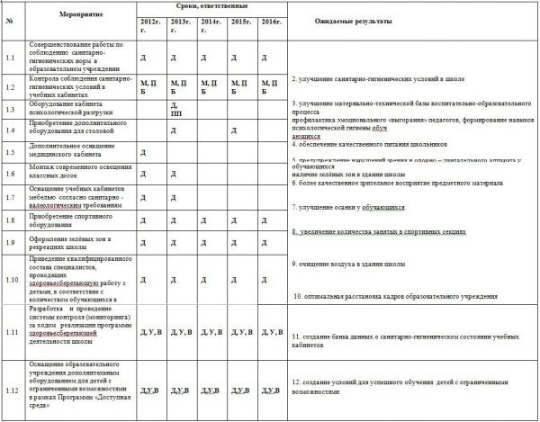
2. РАЦИОНАЛЬНАЯ ОРГАНИЗАЦИЯ УЧЕБНОЙ И ВНЕУЧЕБНОЙ ДЕЯТЕЛЬНОСТИ ОБУЧАЮЩИХСЯ
Задача: организовать учебную и внеучебную деятельность обучающихся, направленную на повышение эффективности учебного процесса, с учетом снижения чрезмерного функционального напряжения и утомления
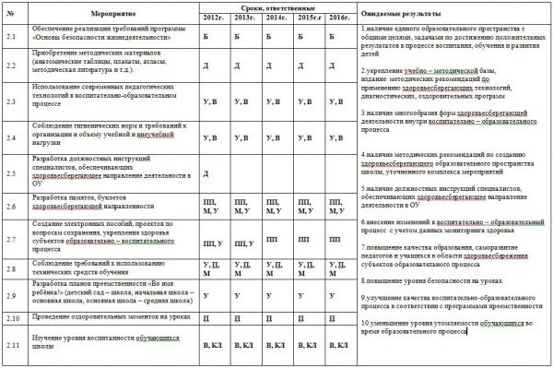
3. ОРГАНИЗАЦИЯ ПРОСВЕТИТЕЛЬСКОЙ И МЕТОДИЧЕСКОЙ РАБОТЫ С ПЕДАГОГИЧЕСКИМ КОЛЛЕКТИВОМ
Задачи: повысить методическую культуру педагогов в вопросах валеологизации образовательной среды, формирования у школьников устойчивой потребности в ведении здорового образа жизни
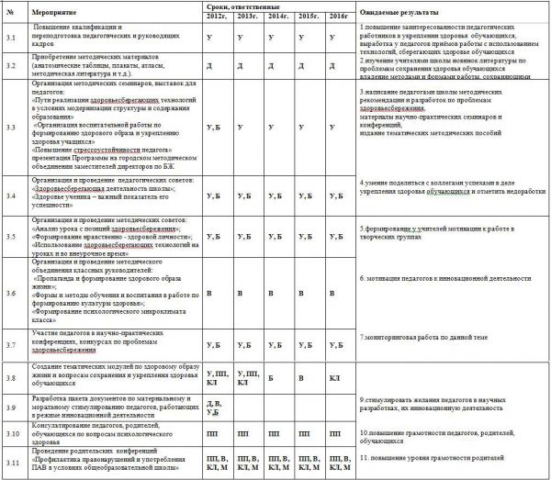
4. ОРГАНИЗАЦИЯ ФИЗКУЛЬТУРНО-ОЗДОРОВИТЕЛЬНОЙ ДЕЯТЕЛЬНОСТИ
Задача: формировать, сохранять, укреплять физическое здоровье обучающихся и педагогов
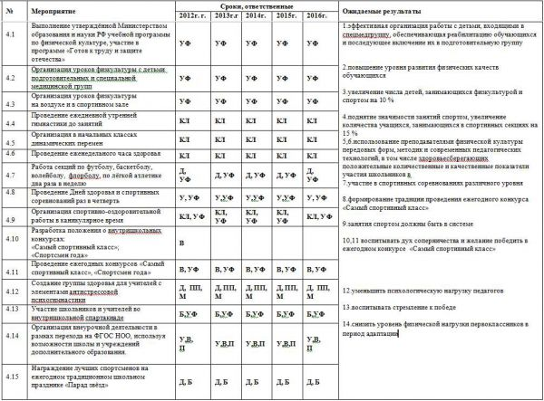
5. ОРГАНИЗАЦИЯ ПСИХОЛОГО-ПЕДАГОГИЧЕСКОГО СОПРОВОЖДЕНИЯ ВОСПИТАТЕЛЬНО-ОБРАЗОВАТЕЛЬНОГО ПРОЦЕССА
Задача: сохранение психологического здоровья обучающихся и педагогов
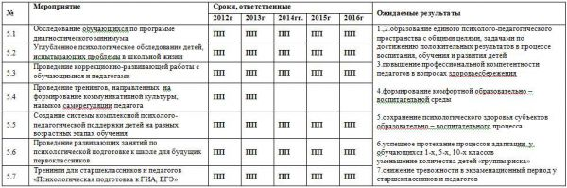
6. МЕДИЦИНСКАЯ ПРОФИЛАКТИКА И ДИНАМИЧЕСКОЕ НАБЛЮДЕНИЕ ЗА СОСТОЯНИЕМ ЗДОРОВЬЯ ОБУЧАЮЩИХСЯ
Задача: организовать мониторинг психологического, физического, социального здоровья обучающихся
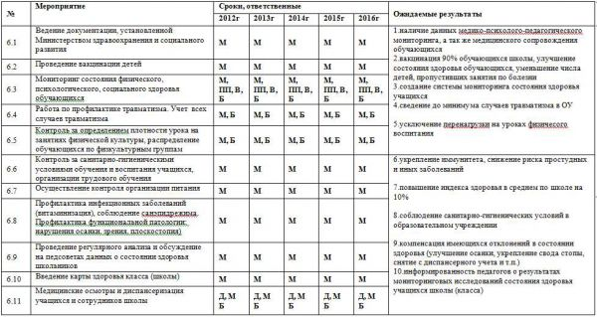
7. РЕАЛИЗАЦИЯ ДОПОЛНИТЕЛЬНЫХ ОБРАЗОВАТЕЛЬНЫХ ПРОГРАММ
Задача: сформировать у обучающихся представление о позитивных и негативных факторах, влияющих на здоровье, об основных компонентах культуры здоровья и здорового образа жизни; развивать у них потребность к сохранению и укреплению здоровья.
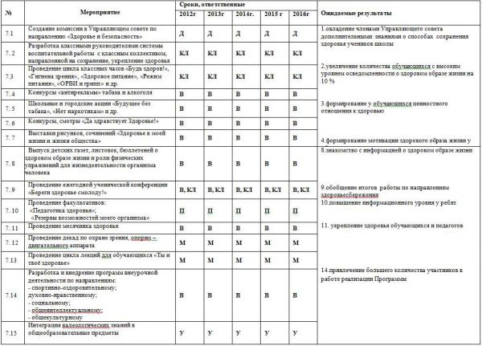
8.ПРОСВЕТИТЕЛЬСКАЯ РАБОТА С РОДИТЕЛЯМИ
Задача: расширить знания родителей о негативных факторах риска здоровью детей, о причинах возникновения зависимостей от психоактивных веществ, их пагубном влиянии на здоровье; развить мотивацию родителей на сохранение и укрепление здоровья детей
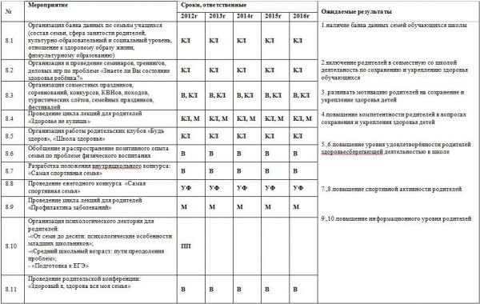
Критерии, показатели, измерители
эффективности реализации программы
Оценка результатов достижения цели состоит в сравнительном соотнесении замыслов, сформулированных на этапе целеполагания, с достигнутыми после осуществления деятельности по здоровьесбережению изменениями в соответствии с прогнозируемой личностью ученика и ожидаемыми конечными результатами программы.
Оценивание работы коллектива ОУ по формированию, укреплению и сохранению физического здоровья обучающихся
№ | Критерии | Показатели | Измерители | Ответственные
1 | Физическое развитие | 60-100% детей с гармоничным физическим развитием — в. у.;  40-59%-с. у.;  0-39%-н. у. | Мониторинговые таблицы | Медицинский  работник
2 | Физическая подготовленность | Уровень развития физических качеств:  сила;  выносливость;  скорость;  координация;  гибкость.  Количество детей с нормой развития физических качеств 70-100%-в.у.;  40-69%-с.у.;  39% и менее — н. у. | Контрольные срезы на уроках физической культуры,  сдача нормативов ГТЗО | Учителя физической культуры  зам. директора по БЖ
3 | Патологическая  пораженность | Приобретенная близорукость: количество детей без отрицательной динамики зрения 90-100%-в. у.;  60-89%- с. у.;  менее 60%-н.у.  Количество детей без обострений хронических патологий 70-100%-в. у.;  40-69%-с. у.;  39 и менее — н. у.  Осанка: количество детей с нормальной осанкой 70-100%-в.у.;  40-69%-с.у.;  39% и менее- н.у. | Медицинский осмотр | Медицинский работник,  зам. директора по БЖ
4 | Соматическое здоровье | Заболеваемость детей по ноозологии (в случаях): 0-33% детей — в. у.;  34-60%- с. у.;  более 61% — н. у.  В днях в среднем по ОУ на одного ребенка за учебный год: 0-1,5 дня — в. у.; 1,6-3,7-с. у.; более 3,8 дня — н. у. | Медицинский мониторинг | Медицинский работник, классный руководитель, зам. директора по БЖ
5 | Оценка уровня физического здоровья обучающихся | Количество детей, отнесенных по состоянию здоровья к медицинской группе для занятий физической культурой:  основная до 50%, подготовительная до 40%, специальная до 10% — в. у.;  основная до 30%, подготовительная до 45%, специальная до 25%- с. у.;  основная менее 30%, подготовительная более 45%, специальная более 25% — н. у.) | Медицинский мониторинг | Медицинский работник, классный руководитель
Оценивание работы коллектива ОУ по формированию, укреплению и сохранению социального здоровья обучающихся
№ | Критерии | Показатели | Измерители | Ответственные
1 | Особенности поведения | Наличие девиантного поведения у менее 1% детей от всех обучающихся — в. у.;  1-2%- с. у.; более 2%-н.у. | Документы УДН, наблюдение педагогов, родителей | Классные руково-дители, зам. директора по ВР,  педагог-психолог
 |  | Наличие вредных привычек у 0-5% от всех обучающихся в ОУ — в.у.;  У 6-20%-с. у.; у 21% и более — н. у. | Наблюдения педагогов, родителей, анкетирование детей и родителей | Классные руководители, зам. директора по ВР
 |  | Употребление ПАВ: отсутствие употребляющих — в. у.;  0-0,5% обучающихся употребляют -с.у.; более 0,5% употребляют -н. у. | Наблюдения педагогов, родителей, справки из наркодиспансера, анкетирование детей и родителей | Классные руководители, зам. директора по ВР  педагог-психолог
2 | Умение взаимодействовать с окружающими людьми | Коммуникативные и организаторские способности:  у 71-100% обучающихся коммуникативные способности на высоком и среднем уровне — в. у. работы ОУ;  у 31-70% — с. у.;  у 0-30% — н. у.;  у 35-40% обучающихся организаторские способности на высоком и среднем уровне — в. у. работы ОУ;  у 21-34% — с. у.;  у 0-20% — н. у. | Наблюдения педагогов, анкетирование детей (тест КОС) | Классные руководители, педагог-психолог
3 | Активная социальная позиция | Активное участие в общественной жизни класса, школы, в социальных молодежных движениях, посещение кружков, секций  71-100% обучающихся вовлечены во внеклассную работу — в. у.;  31-70% — с. у.;  0-30% — н. у. | Мониторинг участия, анкетирование детей, родителей | Классные руководители, социальный педагог, педагог-психолог

Оценивание работы коллектива ОУ по формированию, укреплению и сохранению психологического здоровья обучающихся
№ | Критерии | Показатели | Измерители | Ответст  венные
1 | Развитие  личности | Направленность личности  (избегание неудачи,  достижение успеха).  Направленность на  достижение успеха у  70% и более обучающихся-в.у.;  50-69%-с. у.;  менее 50%-н. у. | Опросник  мотивации  достижения | педагог-  психолог
2 | Развитие  произвольной  психики | Память | Пиктограмма | педагог-  психолог
 |  | Внимание  Развитие характеристик  на высоком и среднем  уровне у 70% и  более обучающихся — в. у.;  У 50-69%-с. у.;  У менее 50% — н. у. | Тест  улуз-Пьерона | педагог-  психолог
3 | Психо  эмоциональное  состояние | Школьная тревожность  У 70% и более обучающихся  средний и ниже среднего  уровень тревожности — в. у.  У 50-69%- с. у.  У менее 50%-н. у. | Тесты:  Прихожан  (1-4 классы);  Филипс (5-8 кл.);  Кондаш (9-10 кл.) | педагог-  психолог
 |  | Стрессоустойчивость.  Стрессоустойчивости  на высоком и среднем  уровне у 70% и  более обучающихся — в. у.;  У 50-69%-с. у.;  У менее 50% — н. у. | Шкала стресса | педагог-  психолог

Литература
Казин, Э. М. Здоровьесберегающая деятельность в системе образования: теория и практика. [Текст]/Э. М. Казин: учебное пособие. — Кемерово, 2009.
Казин, Э.М. Комплексная оценка показателей здоровья и адаптации обучающихся и педагогов в образовательных учреждениях. Ч.3. [Текст]/ Э. М. Казин, И. А. Свиридова, Т. И. Семенкова — Кемерово, 2006.
Казин, Э.М. Теоретическая и организационная основы формирования здоровьесберегающей образовательной среды в регионе. Ч.1. [Текст]/ Э. М. Казин, И. А. Свиридова, Т. И. Семенкова — Кемерово, 2006.
Литвинова, И.А. Психофизиологическое сопровождение образовательного процесса. Ч.2. [Текст]/ И. А. Литвинова, И. Г.Блинова, В. И. Иванов. — Кемерово, 2006.
Медведев, Д.А. Наша новая школа [Электронный ресурс]: национальная образовательная инициатива от 04 февраля 2010 г. Пр-271/ Д.А. Медведев // Министерство образования и науки российской федерации [сайт]. — 2011. — Режим доступа: http://mon.gov.ru/dok/akt/6591/
Никифорова, О. А. Анатомо-физиологические и гигиенические аспекты здоровьесберегающей деятельности педагогов. [Текст]/О. А. Никифорова: учебное пособие. — Кемерово, 2010.
Никифорова, О. А. Валеологическая экспертиза воспитательно-образовательного процесса в общеобразовательной школе. [Текст]/О. А. Никифорова: программа мониторинга. — Кемерово, 2010.
Никифорова, О. Здоровы ли мы? методы, тесты, анкеты. [Текст]/О. А. Никифорова: методические рекомендации. — Кемерово, 2010.
Об утверждении инструкции по внедрению оздоровительных технологий в деятельность образовательных учреждений. [Текст]// справочник руководителя образовательных учреждений.-2003.-№ 9.-С.103-105.-(Официальные документы Минобразования России).
Об утверждении СанПиН 2.4.2.2821-10 «Санитарно-эпидемиологические требования к условиям и организации обучения в общеобразовательных учреждениях». Постановление Главного государственного санитарного врача РФ от 29.12.10г. № 189. [Электронный ресурс]// Режим доступа: http://it-n.ru
Пахальян, В. Развитие и психологическое здоровье (дошкольный и школьный возраст). [Текст]/ В. Пахальян — С-Пб.: Питер, 2006.
Российская Федерация. Законы. Закон Российской Федерации «Об образовании» [федер. закон: принят Гос. Думой 10.07.1992 № 3266-1: (с изменениями, внесенными Федеральным законом от 08.11.2010 № 293-ФЗ и вступающими в силу 01.01.2011)]. [Текст]// КноРус.- Москва, 2011.
Свиридова, И.А. Образование и здоровье. Проблемы, региональный опыт, перспективы. [Текст]/ И. А. Свиридова, Т. И. Семенкова, Э. М. Казин. — Кемерово, 2005.
Семенкова, Т.И. Здоровьесберегающее сопровождение воспитательно-образовательного процесса. Ч.2. Физиологические и психологические аспекты здоровьесберегающего урока. [Текст]/ Т. И. Семенкова, Н. А. Заруба: методическое пособие. — Кемерово, 2005.
Семенкова, Т.И. Здоровьесберегающее сопровождение воспитательно-образовательного процесса. Ч.1. Здоровьесберегающая среда в образовательном учреждении. [Текст]/ Т. И. Семенкова, Т. А. Фральцова: методическое пособие. — Кемерово, 2005.
Смирнов, И.К. Здоровьесберегаюшие образовательные технологии и психология здоровья в школе. [Текст]/ И. К. Смирнов. — М.: Аркти, 2006.
Советова, Е.В. Оздоровительные технологии в школе. [Текст]/ Е. В. Советиова. — Р-н-Д.: Феникс, 2006.
Стандарты второго поколения. Примерная основная образовательная программа образовательного учреждения. Начальная школа. [Текст]// М.:Просвещение, 2010.
Шелкунова, Т. В. Формирование здоровьсберегающей компетентности педагога образовательного учреждения в системе непрерывного повышения квалификации. [Текст]: методическое пособие. — Новокузнецк: издательство МОУ ДПО ИПК, 2006.

Приложение
1.Информационная карта активности школьников в мероприятиях, связанных с тематикой здоровья
Для заместителей директора, отвечающих за здоровьесберегающую деятельность в ОУ
(авторская методика О.В. Шлыковой, Н.Н. Коваленко, Н.И. Худяшовой)
№ | Направление | Охват учащихся в %
 |  | Начальная школа | Основная школа | Старшая школа | В целом по ОУ
1 | Учебно-образовательная деятельность
1.1 | Уроки здоровья
1.2 | Факультативы
1.3 | Классные часы по вопросам ЗОЖ
1.4 | Групповые занятия по вопросам ЗОЖ
1.5 | Лекции специалистов
1.6 | Олимпиады различного уровня по ЗОЖ
1.7 | Выступление по вопросам ЗОЖ на ученических конференциях различного уровня
2 | Физкультурно-спортивная деятельность
2.1 | Кружки, связанные с двигательной активностью
2.2 | Спортивные секции
2.3 | Дни здоровья
2.4 | Спортивные соревнования различного уровня
2.5 | Спортивные праздники
Среднее арифметическое от суммы
Критерии:
- 0-30% обучающихся — н. у. — 0-3 балла;
- 31-70% — с. у. — 3,1 — 7 баллов;
- 71-100% — в. у. — 7,1 — 10 баллов.
В целом по ОУ берем среднее арифметическое баллов.
2.Ценностные ориентации обучающихся
Ранжировать по убыванию значимости
для начальной школы | для среднего и старшего звена
знания | знания
дружба | дружба
слава | уважение окружающих
хорошее здоровье | хорошее здоровье
деньги (богатство) | самоуважение
семья | семья
развлечения | слава
сила | власть
 | деньги (богатство)
 | удовольствия
 | развлечения
 | сила
Обработка результатов
По распределению рангов можно определить ценность здоровья, в том числе социального (знания, дружба, уважение окружающих, семья), психологического (самоуважение).
Здоровье должно находиться не ниже 4-ого места. Определяется количество обучающихся (в %), ставящих здоровье не ниже четвертого места, количество обучающихся (в %) с динамикой продвижения ценности здоровья вверх.
Если 71-100% обучающихся ставят здоровье не ниже, чем на четвертое место (с динамикой продвижения ценности здоровья вверх) — высокий уровень показателя у ОУ;
31-70% — средний уровень;
0-30% — низкий уровень у ОУ.
3.Отношение родителей к здоровьесберегающей деятельности, осуществляемой в ОУ
Анкета для родителей
Комфортно ли Вашему ребенку в ОУ?
Да — 2 б. Не всегда — 1 б. Нет — 0 б.
Принимаете ли Вы участие в мероприятиях по здоровьесбережению и пропаганде здорового образа жизни в ОУ?
Часто — 2 б. Иногда — 1 б. Не принимаю — 0 б.
Активны ли Вы в развитии школы, как школы укрепления здоровья (спонсорская, организационная, информационная и др. помощь)?
Да — 2 б. Иногда — 1 б. Нет — 0 б.
Получает ли Ваш ребенок знания по здоровому образу жизни в школе?
Да — 2 б. Не знаю — 0 б. Нет — 0 б.
Достаточно ли мер предпринимается в школе для сохранения здоровья Вашего ребенка?
Да — 2 б. Не всегда — 1 б. Нет — 0 б.
Обработка результатов:
5-10 б. — высокий уровень;
3-4 б. — средний уровень;
0-2 б. — низкий уровень.
Схема оценивания деятельности педагогического коллектива ОУ:
— низкий уровень здоровьесберегающей деятельности педагогического коллектива, если низкий уровень оценки дают 50-100% родителей, 11- 39% родителей — средний уровень, 0-10% родителей — высокий уровень;
— средний уровень здоровьесберегающей деятельности педагогического коллектива, если низкий уровень оценки дают 0-20% родителей, 60-100% родителей — средний уровень, 0-20% родителей — высокий уровень;
— высокий уровень здоровьесберегающей деятельности педагогического коллектива, если 0-10% родителей оценивают это направление деятельности педагогического коллектива на низком уровне, 11-39% — на среднем, 40-100% родителей — на высоком уровне.
4.Отношение обучающихся к здоровьесберегающей деятельности, осуществляемой в ОУ
Анкета для обучающихся (7 — 17 лет)
Проводится классным руководителем анонимно
Комфортность в школе
Хочется ли тебе идти в школу?
Да— 2 б. Не всегда — 1 б. Нет — 0 б.
В школе тебе комфортно?
Да — 2 б. Не всегда — 1 б. Нет — 0 б.
Является ли школа для тебя тем местом, где можно получить дружескую помощь и поддержку?
Да — 2 б. Не всегда — 1 б. Нет — 0 б.
Если бы тебе пришлось выбирать, хотел ли бы ты продолжить обучение в своей школе?
Да — 2 б. Не знаю — 1 б. Нет — 0 б.
Обработка результатов:
0 — 3 б. — низкий уровень комфортности в школе;
4 — 6 б. — средний уровень;
7 — 8 б. — высокий уровень.
Схема оценивания деятельности педагогического коллектива ОУ:
— низкий уровень деятельности педагогического коллектива по формированию благоприятного психологического климата в ОУ, если с низким уровнем данного показателя 50-100% обучающихся, 11- 39% — со средним уровнем, 0-10% — с высоким уровнем;
— средний уровень деятельности педагогического коллектива, если с низким уровнем 0-20% обучающихся, 60-100% — со средним уровнем, 0-20% — с высоким уровнем;
— высокий уровень деятельности педагогического коллектива, если 0-10% обучающихся с низким уровнем, 11-39% — со средним, 40-100% — с высоким уровнем данного показателя.
Утомляемость в процессе обучения
2.1. Испытываешь ли ты чувство усталости на уроках в школе?
Почти всегда — 0 б. Часто — 1 б. Редко или совсем не устаю — 2 б.
Возвращаясь домой после школы, чувствуешь ли ты себя уставшим?
Почти всегда — 0 б. Часто — 1 б. Редко или никогда −2 б.
Устаешь ли ты к концу учебной недели?
Почти всегда — 0 б. Часто — 1 б. Редко или совсем не устаю −2 б.
Остается ли у тебя время на отдых после уроков и выполнения
домашнего задания?
Совершенно не остается — 0 б. Редко — 1 б. Остается −2 б.
Как ты оцениваешь состояние своего здоровья?
Плохое — 0 б. Удовлетворительное — 1 б. Хорошее — 2 б.
Обработка результатов:
7-10 б. — низкий уровень утомляемости;
5-6 б. — средний уровень;
0-4 б. — высокий уровень утомляемости обучающихся.
Схема оценивания деятельности педагогического коллектива ОУ:
— низкий уровень деятельности педагогического коллектива по профилактике утомляемости обучающихся, если с низким уровнем утомляемости 0-10% обучающихся, 11- 39% — со средним уровнем, 50-100% — с высоким уровнем;
— средний уровень деятельности педагогического коллектива, если с низким уровнем утомляемости 0-20% обучающихся, 60-100% — со средним уровнем, 0-20% — с высоким уровнем;
— высокий уровень деятельности педагогического коллектива, если 40-100% обучающихся с низким уровнем утомляемости, 11-39% — со средним, 0-10% — с высоким уровнем данного показателя.
Отношение к вредным привычкам
3.1. Куришь ли ты?
Да — 0б. Пробовал — 1 б. Нет — 2 б.
Употребляешь ли ты спиртные напитки, в том числе пиво?
Да — 0 б. Пробовал — 1 б. Нет −2 б.
Употребляешь ли ты наркотические вещества?
Да — 0 б. Пробовал — 1 б. Нет — 2 б.
Обработка результатов:
0-2 б. — низкий уровень отрицательного отношения к вредным привычкам;
3 — 4 б. — средний уровень;
5 — 6 б. — высокий уровень.
Схема оценивания деятельности педагогического коллектива ОУ:
— низкий уровень деятельности педагогического коллектива по формированию отрицательного отношения к вредным привычкам у обучающихся, если с низким уровнем данного показателя 50-100% обучающихся, 6- 49% — со средним уровнем, 0-5% — с высоким уровнем;
— средний уровень деятельности педагогического коллектива, если с низким уровнем 0-20% обучающихся, 60-100% — со средним уровнем, 0-20% — с высоким уровнем;
— высокий уровень деятельности педагогического коллектива, если 0-5% обучающихся с низким уровнем, 6-49% — со средним, 50-100% — с высоким уровнем данного показателя.

5. 5.Активность педагогов
в вопросах культуры здоровья и здорового образа жизни
Анкета для педагогов
1.Ваше отношение к вопросам здоровьесбережения?
Активно интересуюсь — 2б.
Интересуюсь, время от времени — 1 б.
Не интересуюсь совсем — 0 б.
2.Ведете ли Вы здоровый образ жизни?
Да, всегда — 2 б.
Стараюсь, но не всегда получается — 1 б.
Не веду совсем — 0 б.
Причины (нужное подчеркнуть):
— самому лень;
— собственная неорганизованность;
— загруженность учебными и внеклассными мероприятиями;
— загруженность домашней работой;
Отсутствие мероприятий, сохраняющих психологическое и физическое здоровье педагога;
— отсутствие материально-технических условий в ОУ;
— невнимание администрации ОУ к вопросам сохранения здоровья педагогов;
— другое_______________________________________________________
3.Принимаете ли Вы участие в работе семинаров, конференций, круглых столов, проблемных, творческих групп, теоретических, практических занятий по здоровьесбережению?
Часто — 2 б. Иногда — 1 б. Никогда — 0 б.
4.Являетесь ли Вы организатором и разработчиком мероприятий по здоровьесбережению для субъектов образовательного процесса: семинаров, классных часов, уроков здоровья, факультативов, дней здоровья, родительских собраний, спортивных соревнований и т. д. (нужное подчеркнуть)?
Часто — 2 б. Иногда — 1 б. Никогда — 0 б.
Используете ли Вы здоровьесберегающие подходы к организации образовательного процесса?
5.Да, систематически — 2 б. От случая к случаю — 1 б. Не использую — 0 б.
Обработка результатов
Для педагога:- 8-10 б. —высокий уровень;
— 4-7 б. —средний уровень;
— 0-3 б. — низкий уровень.
Для ОУ: — высокий уровень по формированию мотивации педагогов к здоровьесберегающей деятельности, если 71-100% педагогов имеют высокий уровень рассматриваемого показателя;
— средний уровень у ОУ, если 31-70% педагогов имеют высокий уровень показателя; — низкий уровень у ОУ, если 0-30% педагогов имеют высокий уровень показателя.
6. Диагностическая таблица изучения уровней воспитанности обучающихся
Модификация методик Н. П. Капустина, М. И. Шиловой
№ | Отношение | Показатели воспитанности | Признаки проявления воспитанности
I | К обществу | 1. Долг и ответственность | Выполняет общественные поручения охотно, ответственно и с желанием, требует такого же отношения от других
 |  | 2. Бережливость | Бережет школьное имущество, стремится побудить к этому других
 |  | 3. Дисциплини-рованность | Примерно ведет себя, самостоятельно соблюдает правила поведения в школе, на улице, дома, требует этих качеств и от других
II | К труду | 4. Ответственное отношение к учебе | Учится в полную силу, проявляет интерес к знаниям, трудолюбив и прилежен, добивается хороших результатов в учении, сам охотно помогает товарищам
 |  | 5. Отношение к общественно полезному труду (трудолюбие) | Понимает общественную ценность труда, проявляет интерес к нему, добросовестно относится к самообслуживанию и другим видам труда, умело организует труд других
III | К людям | 6. Коллективизм и товарищество | Общительный, уважает интересы коллектива, сам охотно отзывается на просьбы товарищей, организует полезные дела коллектива
 |  | 7. Доброта и отзывчивость | Добрый, заботливый, охотно помогает всем, кто нуждается в его помощи, организует на добрые дела товарищей
 |  | 8. Честность и правдивость | Верен своему слову, правдив с учителями, товарищами, добровольно признается в своих проступках и того же требует от других
IV | К себе | 9. Саморегуляция, организованность | Управляет своим поведением, умеет организовать свое время, соблюдает санитарно-гигиенические правила ухода за собой
V | К культуре | 10. Культурный уровень | Много читает. Охотно посещает культурные центры. Разбирается в музыке, живописи. Охотно делится своими знаниями с товарищами. Привлекает их к культурной жизни
Уровни проявления признаков воспитанности у обучающихся:
— ярко проявляется — 2 балла;
— слабо проявляется — 1 балл;
— не проявляется — 0 баллов.
7.Сводный лист данных изучения уровня воспитанности обучающихся ____ класса ______ ОУ
Заполняется классным руководителем на основе педагогических наблюдений с использованием диагностической таблицы
№ | Фамилия, имя обучающегося | Показатели воспитанности в баллах  (из диагностической таблицы) |  |  |  |  |  |  |  |  |  | Уровень воспитанности (среднее арифметическое баллов)
 |  | 1 | 2 | 3 | 4 | 5 | 6 | 7 | 8 | 9 | 10
1
2
...
25
Всего по классу (среднее арифметическое баллов)
При определении уровня воспитанности по каждому показателю необходимо пользоваться диагностической таблицей.
Итоговая оценка для каждого ребенка выводится как среднее арифметическое баллов по всем показателям воспитанности (сумма баллов делится на 10):
1,6 — 2 б. — высокий уровень воспитанности;
0,9 — 1,5 б. — средний уровень;
0 — 0,8 б. — низкий уровень.
Схема оценивания деятельности педагогического коллектива ОУ:
— низкий уровень воспитательной деятельности педагогического коллектива, если с низким уровнем воспитанности 50-100% обучающихся;
— средний уровень воспитательной деятельности педагогического коллектива, если с низким уровнем воспитанности 0-30% обучающихся;
— высокий уровень воспитательной деятельности педагогического коллектива, если 0-10% обучающихся с низким уровнем воспитанности.

